Домашнее задание для 4 ДОП, от 11.12./14.12.24.

**18.12./21.12. - контрольная работа.**

**25.12./28.12. - устная контрольная работа.**

Подготовка к итоговому зачету по “Сольфеджио”.

1. Устно повторите все письменные задания из билета 1 и билета 2.
2. Калмыков и Фридкин “Сольфеджио. Одноголосие”

**№ 331**

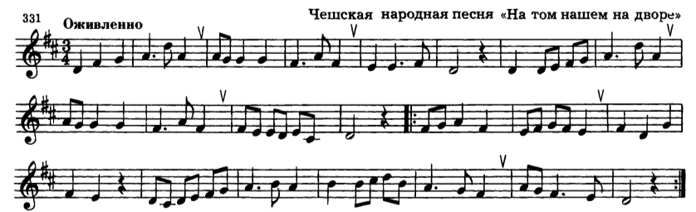

Пробуйте играть мелодию на инструменте, слушайте и запоминайте звучание.

1. Чтение с листа.

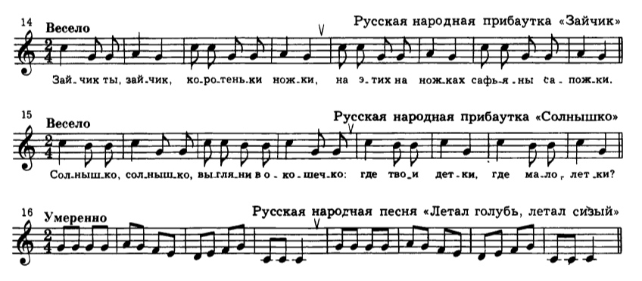

Подготовить чтение с листа нотами в ритме и с дирижированием к послнднему уроку 25.11./28.11.24.